

OPERATION ARGENT DE POCHE

16 -18 ans

Le Centre Communal d’Action Sociale a mis en place depuis juillet 2017, le dispositif « Argent de Poche » celui-ci donne la possibilité aux jeunes âgés de 16 à 18 ans domiciliés sur la Commune d’effectuer des petites missions de proximité participant à l’amélioration de leur cadre de vie.
Ces missions ont lieu pendant les vacances scolaires de juillet à août. Elles permettent de gagner un peu d’argent de poche : 15 € par mission, dans la limite de 5 missions par an.
Une mission c’est 3 h 30 de travail dans l’un des services de la Commune (Technique, bâtiments, espaces verts, administratif, écoles, médiathèque) encadrée par un membre du personnel communal.

NOM : PRENOM :

OPERATION ARGENT DE POCHE POUR LES 16-18 ANS
Identité
NOM................................................... PRENOM..............................................
Date de naissance....../........./........
Adresse : ................................................................................................................
Tel : ....../....../....../....../....../...... ou ....../....../....../....../....../......
Adresse mail : ……………………………………………………………..…….
Situation : (cochez)
€ Collégien(ne), € Lycéen (ne), € Étudiante,
€ Autre situation, précisez ...................................................................................
Disponibilités :
Je souhaiterai faire ........ chantiers (5 maximum) Merci d’entourer vos disponibilités

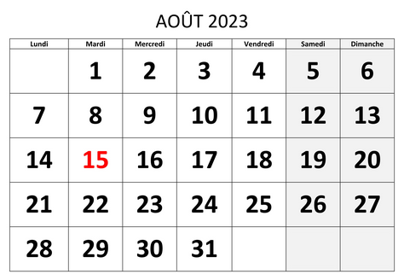
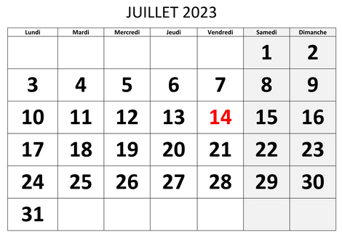
Avez-vous une préférence pour un service, si oui :

€ Administratif € Technique € Périscolaire € Médiathèque
Le planning et le choix du service seront faits selon les besoins des services municipaux.
Pièces à joindre :

- Photocopie d’une pièce d’identité
- Photocopie de l’attestation d’assuré social
- Attestation d’assurance responsabilité civile
- Justificatif de domicile
- Contrat de participation signé
- Relevé d’Identité Bancaire (RIB)
- Autorisation parentale complétée et signée
- Autorisation « droit d’image » signée

Le dossier est à retourner à la mairie pour le 30 mai dernier délai. L’ordre d’arrivée des dossiers complets est déterminant dans l’attribution des missions aux jeunes.

Autorisation parentale :
Madame, Monsieur........................................., en qualité de représentant (e) légal(e), après avoir pris connaissance des points suivants ainsi que du contrat auquel ma fille ou mon fils s’engage :
• Le Centre Communal d’Action Sociale de Plélan-Le-Grand ne sera en aucun cas réputé employeur des jeunes participant à l’opération « argent de poche ». En aucun cas la bourse versée pour la participation à l’activité « argent de poche » ne pourra avoir un équivalent de salaire.
• Les jeunes entrant dans le dispositif devront bénéficier d’une couverture sociale en leur nom ou sous couvert de leur tuteur. Une attestation apportant la preuve de la présente couverture sociale sera demandée lors de l’inscription du jeune dans l’opération. Si le jeune se blesse lui-même, soit au cours de l’activité, soit au cours du trajet, les frais inhérents aux dommages corporels seront pris en compte par son propre régime de couverture sociale.
• Le Centre Communal d’Action Sociale de Plélan-Le-Grand s’engage à souscrire auprès d’une compagnie notoirement solvable un contrat d’assurance « responsabilité civile »lié à cette activité couvrant l’ensemble des dommages pouvant être occasionnés, et accidents pouvant survenir à un tiers dans le cadre du déroulement du chantier. Tous les participants sont tiers, les uns par rapport aux autres.
Autorise mon enfant
Nom ......................................................... Prénom .................................................................
Domicilié(e) ............................................................................................................................

à participer à l’opération « Argent de poche ».

Fait à PLELAN LE GRAND
Le......../......../ .......
Signature précédée de la mention « Lu et approuvé »

Droit à l’image :

Dans le cadre du chantier « argent de poche », des photos ou des reportages peuvent être réalisés. Ces supports sont susceptibles d’être utilisés pour faire connaître les chantiers effectués sur la commune et non à des fins commerciales.
Fait à PLELAN LE GRAND
Le......../......../ .......
Signature précédée de la mention « Lu et approuvé »

